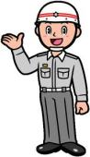
富士宮市消防署からのお知らせです。

予防救急とは、救急隊員が救急出動を通じて『もう少し注意しとけば・・・』とか『事前に対策しておけば・・・』と思われた事故やケガや病気を統計データや事例を踏まえて広く皆さんにお伝えして、未然に防ぐことです。
ご家庭の中に、どのような危険が潜んでいるか考えてみましょう！！

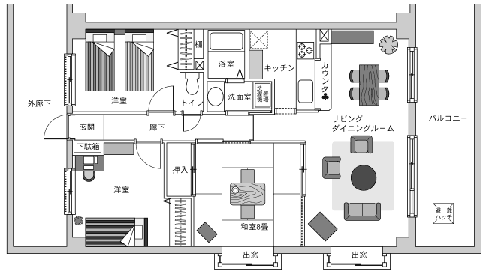
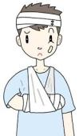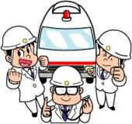

ご家庭内の事故とその対策

台所・居間
≪原因は？どうして？なぜ？≫
- やけど ・ポット アイロンは片付いていますか？
- 転倒 ・床に滑りやすいものを置いていませんか？
- つまずき ・電気コードは整理されていますか？
- のど詰め・誤えん ・餅や大きいものをそのまま食べていませんか？
誤飲 ・子供が飲み込めそうな物を置いていませんか？
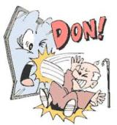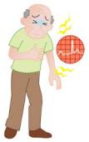
階段

- 転倒 転落 ・階段に物を置いていませんか？
・たくさんの物を持っていませんか？
・滑りやすいスリッパや靴下を履いていませんか？
ドア

- 衝突 ・開き戸を急に開けていませんか？
ベランダ

- 転落・墜落 ・ビールケース、荷物、椅子など子どもの踏み台になるような物は
置いていませんか？
お風呂

- 心疾患 ・寒い季節にいきなり入っていませんか？
- 脳血管障害 ・高温や長時間の入浴はしていませんか？
- 溺水 ・お酒を飲んで入浴はしていませんか？
- 転倒 ・お風呂の床は滑りやすいですよ！
トイレ

- 有毒ガス発生 ・十分に換気はできていますか？
・塩素系漂白剤と酸性の洗剤を混ぜて使っていませんか？
洗面所

- 子供の洗濯機へ転落 ・洗濯機の周りに踏み台になるような物はありませんか？

これらは代表的なのものですが、他にもいろいろな危険も潜んでいるかもしれません。みなさんのご家庭でも今一度ご確認してください。
お知らせ

公募により普通救命講習Ⅰを毎月第3金曜日午後6時から午後9時まで行っています。
詳細などの問い合わせ、または、申し込みは中央消防署・西消防署まで
電話番号 中央消防署 0544-26-5119
西消防署 0544-27-0019

